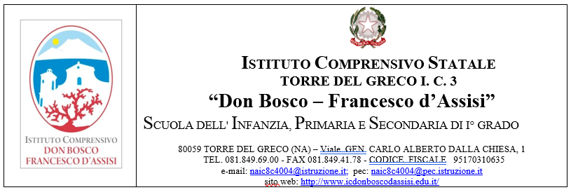

Il/la sottoscritto/a

nato/a il , e residente in in qualità di genitore (o titolare della responsabilità genitoriale) di
,
nato/a il ,

consapevole di tutte le conseguenze civili e penali previste in caso di dichiarazioni mendaci, e consapevole dell’importanza del rispetto delle misure di prevenzione finalizzate al contenimento della diffusione di COVID-19 per la tutela della salute della la collettività,

DICHIARA

che il proprio figlio/a può essere riammesso al servizio/scuola in quanto l’assenza è avvenuta per:
 MOTIVI NON DI SALUTE
 motivi di salute dovute a infezioni virali (varicella, rosolia, morbillo, Covid)
 motivi di salute dovuti non a infezioni virali

In caso il figlio/a abbia presentato i sintomi:

- è stato contattato un Pediatra di Libera Scelta/Medico di Medicina Generale (PLS/MMG)
- sono state seguite le indicazioni fornite
- il bambino/a non presenta più sintomi da almeno 3 giorni
- la temperatura misurata prima dell’avvio a scuola è di gradi centigradi.

Luogo e data

Il genitore (o titolare della responsabilità genitoriale)

1

